 | 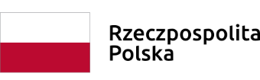 | 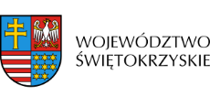 | 
Skarżysko-Kamienna 28.06.2021r
ZP.271.10.2021.AS

Wszyscy zainteresowani
=================================

Dotyczy: Termomodernizacja budynku Urzędu Miasta w ramach zadania
„Termomodernizacja i efektywne wykorzystanie energii w trzech ośrodkach subregionalnych. Oszczędność energii w sektorze publicznym ETAP II- termomodernizacja budynków użyteczności publicznej w Skarżysku - Kamiennej”.

Informuję, że w dniu 25.06.2021r wpłynęły zapytanie o treści:

Witam, w związku z chęcią udziału w przetargu na Termomodernizację budynku Urzędu Miasta w ramach zadania „ Termomodernizacja i efektywne wykorzystanie energii w trzech ośrodkach subregionalnych. Oszczędność energii w sektorze publicznym ETAP II- termomodernizacja budynków użyteczności publicznej w Skarżysku -Kamiennej” proszę o informację na temat ocieplenia stropodachu granulatem. W projekcie budowlanym podano: "ocieplenie stropodachu budynku granulatem z wełny mineralnej gr. 25 cm o współczynniku przewodności λ ≤ 0,042 [W/m*K]" natomiast w przedmiarach brak jest takiej pozycji. Czy docieplenie stropodachu wchodzi w zakres zadania? Jeśli tak , proszę o podanie ilości metrów docieplenia.

Odpowiedz:

Należy uwzględnić w wycenie w/w ocieplenie stropodachu budynku. Z uwagi na fakt, iż ogłoszenie jest rozliczane ryczałtowo, przedmiar stanowi element pomocniczy do wyceny. Pozycję należy uwzględnić a wyliczeń dokonać na podstawie zamieszczonych rysunków technicznych.

Prezydent Miasta
/-/ Konrad Krönig

